____
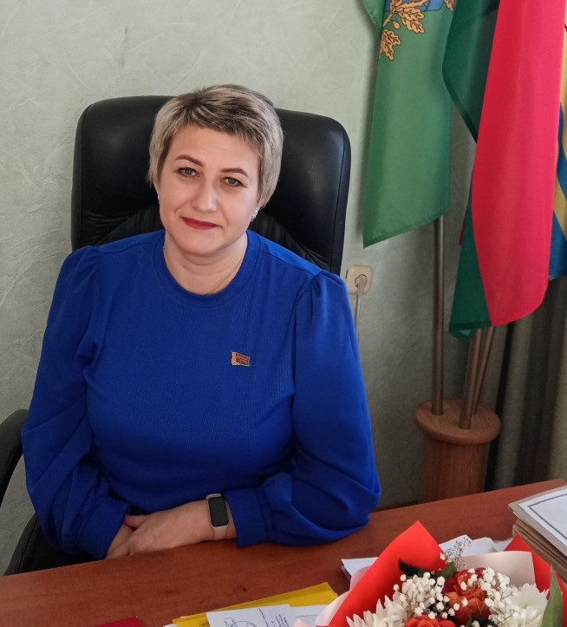
Председатель
Волынецкого сельского
Совета депутатов
Кучер Татьяна Викторовна
тел. 6 20 02

ВЕРХНЕДВИНСКИЙ РАЙОН
ВОЛЫНЕЦКИЙ СЕЛЬСКИЙ
СОВЕТ ДЕПУТАТОВ
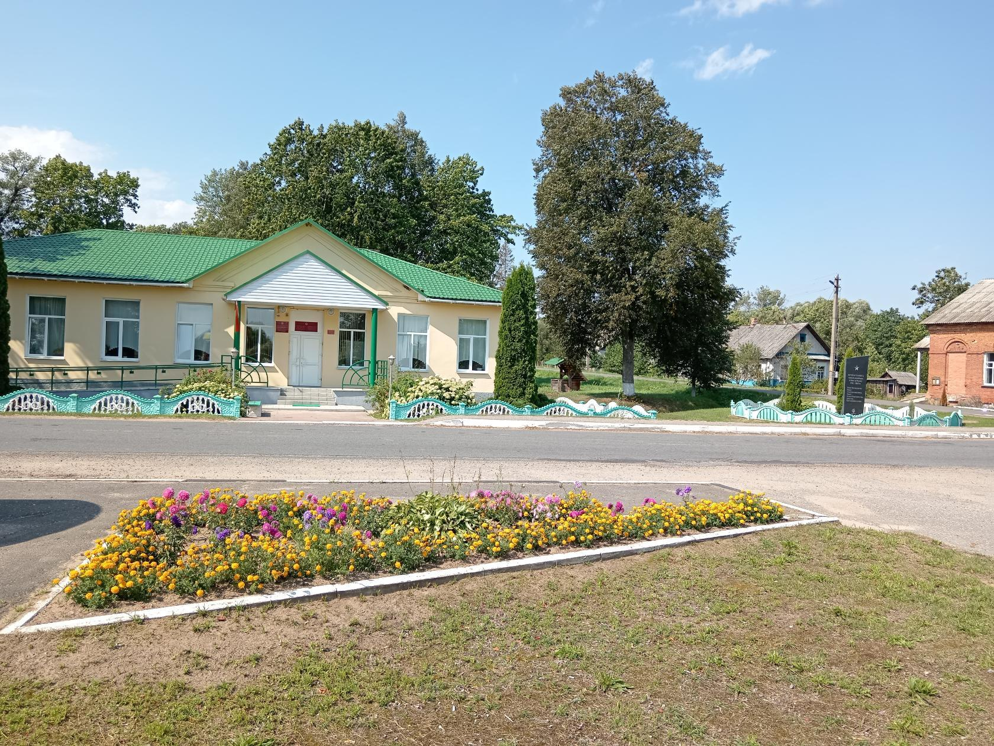
211610, Витебская область, Верхнедвинский район, аг.Волынцы, ул.Центральная, д.11
Эл.адрес: volyntsy-sik@vitobl.by

ГРАФИК
личного приема граждан, их представителей, представителей юридических лиц депутатами
Волынецкого сельского Совета депутатов 29 созыва
Ф.И.О. | Избирательный округ | Дни и время приема | Место приема | Телефон
Потёмкина Ирина Васильевна | Волынецкий № 1 | Второй вторник  с 17.00 до 18.00 | ГУО «Волынецкий детский сад Верхнедвинского района» (кабинет ТЦСОН) | 6 23 99
Зимина Ирина Николаевна | Волынецкий № 2 | Второй вторник  с 17.00 до 18.00 | ГУО «Волынецкая средняя школа Верхнедвинского района» (учительская) | 6 23 92
Потёмкин Алексей Александрович | Волынецкий № 3 | Второй вторник  с 17.00 до 18.00 | ГУО «Волынецкий детский сад Верхнедвинского района» (кабинет ТЦСОН) | 6 23 99
Кучер Татьяна Викторовна | Антоновско-Волынецкий № 4 | Второй вторник  с 17.00 до 18.00 | Волынецкий сельский Дом культуры (кабинет заведующего) | 6 56 92
Захарич Иван Адамович | Антоновский № 5 | Второй вторник  с 17.00 до 18.00 | Антоновский сельский Дом культуры (кабинет заведующего) | 6 91 38
Шатёр Андрей Леонидович | Антоновский № 6 | Второй вторник  с 17.00 до 18.00 | Административное здание ОАО «Антоново-Агро» (кабинет директора) | 6 99 26
Шилова Татьяна Геннадьевна | Прудинковский № 7 | Второй вторник  с 17.00 до 18.00 | Волынецкий сельисполком (кабинет управляющего делами) | 6 20 05
Красник Василий Алексеевич | Прудинковский № 8 | Второй вторник  с 17.00 до 18.00 | Административное здание ОАО «Прудинки» (кабинет директора) | 6 48 58
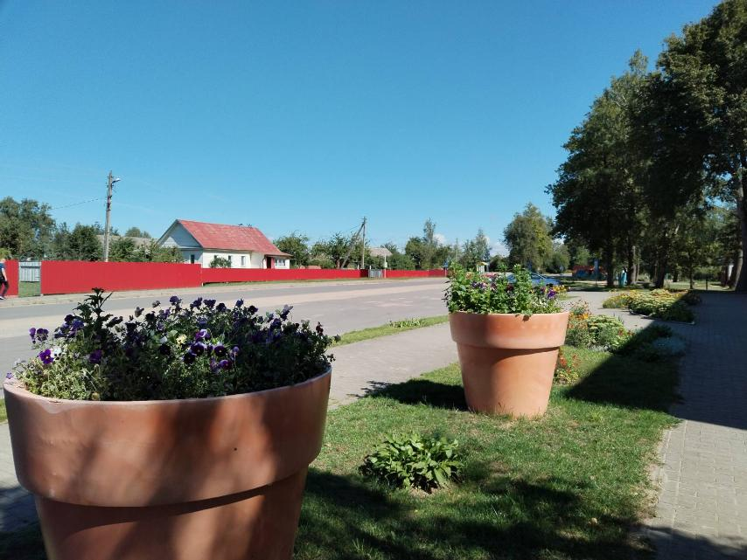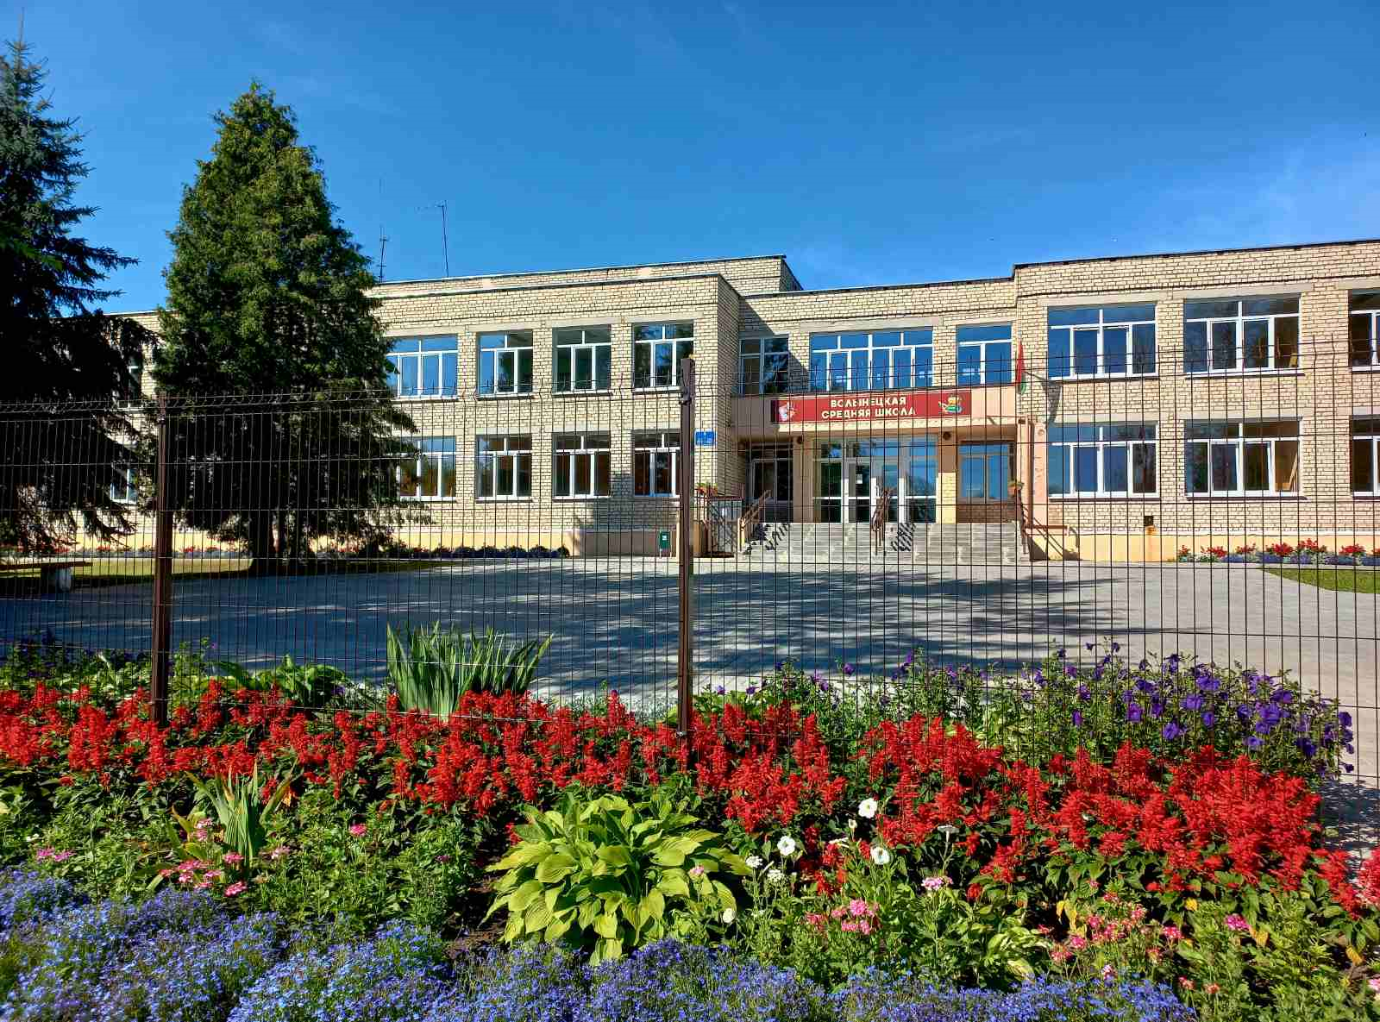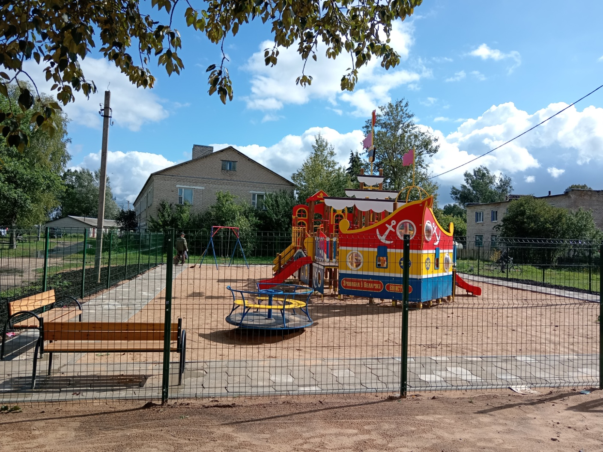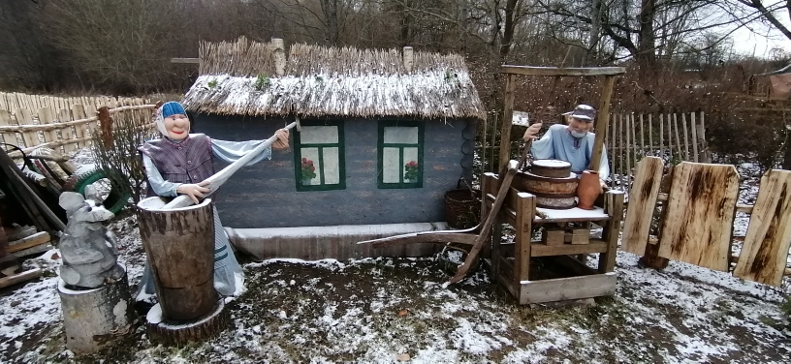
Вышестоящий государственный орган
Верхнедвинский районный Совет депутатов
211631, Витебская область, г. Верхнедвинск, ул. Кооперативная, 1

